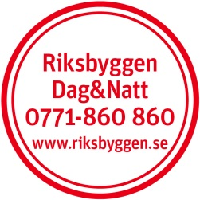
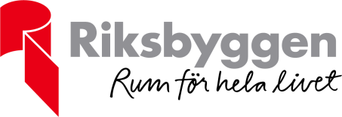
Sundhet, ordning och gott skick |  | Eslöv 2019-08-26
Vårt gemensamma ansvar att underhålla fastighet och mark i föreningen.

Då vi under våren gått igenom underhållsplanen i Styrelsen har vi gått igenom och sett över alla hus och markytor.
Det visade sig när vi gick runt att en del av er skulle behöva se över sina trädgårdar och till- utbyggnader för att säkerställa att fasigheten inte tar någon skada på grund av detta.

Har ni träd, buskar eller häckar som ligger an mot ex husfasaden eller taket på husen så är det var och ens ansvar att se till att detta ansas/ klipps ner så det inte skadar fastigheten.

Har ni tillbyggnader som förråd eller dylikt som sitter ihop med huvudbyggnaden så är det också var och ens ansvar att reparera och underhålla dessa så inte fastigheten tar skada.

Visar det sig att fastigheten bedöms kunna ta skada kan föreningen kräva att det åtgärdas av respektive medlem.

Vi vill se att föreningen hålls snygg och prydlig vilket ger en ökad trivsel för alla medlemmar.

Vi uppmanar alla att ta del av föreningens stadgar som finns att tillgå på MittRiksbyggen samt på föreningens hemsida, där kan ni läsa mer om ert kontra föreningens olika ansvarsområden i föreningen.

Med vänlig hälsning / Riksbyggen

Thomas Öhrn / Förvaltare
thomas.ohrn@riksbyggen.se

På uppdrag av Brf Stehagens styrelse

